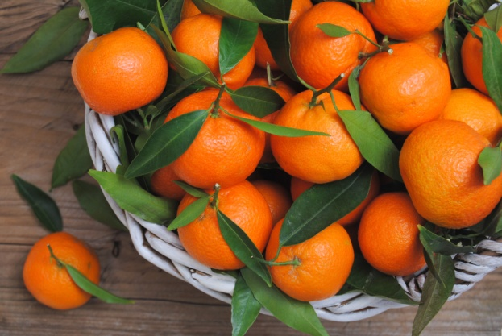
Мандарины
Детское поликлиническое отделение №12
В рубрике «Вкусное для здоровья» расскажем о пользе и вреде мандарина, один только аромат которого создает ощущение праздника.
Польза мандарина
Как и во всех представителях семейства цитрусов, в мандарине содержится большое количество витамина С. Он сохраняется в плодах очень долгое время, так что мандарины даже прошлого урожая остаются питательными и полезными фруктами. Мандарин необыкновенно благотворно влияет на важнейшую - иммунную - систему организма, помогает противостоять вирусным и инфекционным заболеваниям, что особенно важно в период изнуряющего весеннего авитаминоза, когда иммунитет ослаблен и организм требует пополнения витаминами.
Плоды мандарина в больших количествах содержат как растворимую, так и нерастворимую клетчатку (пектин). Первая является пребиотиком, стимулирующим рост популяции полезных бактерий, улучшающих пищеварение и восстанавливающих микрофлору желудочно-кишечного тракта, а вторая помогает кишечнику лучше усваивать другие питательные вещества.
Еще одним важным компонентом в химическом составе мандаринов является синефрин, который, по мнению ученых, сдерживает выработку в организме так называемого «плохого» холестерина, служащего причиной возникновения атеросклероза. Также стоит отметить, что пектин (нерастворимая клетчатка, о которой мы уже говорили выше) предотвращает всасывание «плохого» холестерина в кишечнике.
Благодаря высокому содержанию витамина А мандарины приносят большую пользу для здоровья глаз, он повышает остроту зрения, укрепляет роговицу, улучшает ночное зрение и защищает слизистые ткани.
Употребление мандаринов способствует сохранению эластичности соединительных тканей, укрепляет суставы и кости. Польза мандарина еще и в том, что он способен эффективно замедлять процессы старения, а также помогает нормальному функционированию сердечной мышцы.
В мандарине полезно абсолютно все. В кожуре этого фрукта содержится большое количество бэта-каротина. Общеизвестно, что это вещество способствует профилактике и лечению многих сердечно сосудистых заболеваний. Употреблять кожуру мандарина можно как в свежем виде, так и в виде цукатов, в качестве дополнения к выпечке и десертам.
Эфирные масла, входящие в состав мандарина, положительно сказываются на функционировании нервной системе. При неврозах, депрессиях, нарушениях сна рекомендуется заваривать корку мандарина вместе с чаем. Помимо этого, настои кожуры мандарина улучшают аппетит, оказывают эффективное отхаркивающее действие. Мандарины способствуют снижению уровня сахара в крови, а также значительно ускоряют процесс похудения. В этом еще одна бесценная польза мандарина.
Вред мандарина. Как и другие виды цитрусов, мандарин относят к высокоаллергенным продуктам. Из-за высокого содержания сахаров плоды мандарина не следует давать детям с сахарным диабетом. Вред мандарина может проявить себя в случаях язвенных заболеваний, гастрита с повышенной кислотностью желудка. Вредным может оказаться мандарин для людей, страдающих какими-либо заболеваниями почек, печени и желчного пузыря.
Кроме того, что мандарины могут вызвать аллергию, они содержат немало глюкозы, которая стимулирует выработку инсулина. Если человек съедает слишком много фруктов (более 300 г) за один приём, инсулин нарушает расщепление жира, и он отправляется в жировое депо, а человек набирает вес. Не стоит выбирать мандарины в качестве десерта: они запускают брожение в желудке и провоцируют вздутие. Также эти фрукты плохо сочетаются с жирами и белками мяса, рыбы и птицы – лучше не использовать их при приготовлении данных блюд. Кроме того, кислые цитрусы повышают аппетит, поэтому не рекомендуется есть их на ужин.
Ешьте мандарины в меру и вовремя, и получайте удовольствие и пользу!
Врач педиатр по профилактике
2024г

